LAPORAN KINERJA PEKANAN TENAGA PENDIDIKAN DAN KEPENDIDIKAN
SMK ASYSAAKIRIN

Nama : Chietha Dwi Gusdiar. S.Pd.
Jabatan/Tugas : Guru Produktif Pemasaran
Tanggal : 22 s/d 26 Juni 2026
No | Hari/Tanggal | Materi yang disampaikan | Hambatan |  | Analisis Tindak Lanjut | Dokumentasi
1 | Senin, 22 Juni 2026 | Izin tidak ke sekolah karena ada keperluan keluarga tidak bisa ditinggalkan | - |  | - | -
2 | Selasa, 23 Juni 2026 | - Monitoring PKL kelas XI BR ke Tasco Cilendek  - Pengisian raport di sekolah | -  - |  | -  -  - | 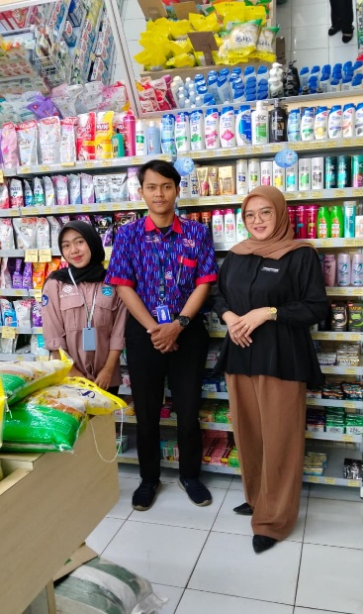
3 | Rabu, 24 Juni 2026 | - | - |  | - | -
4 | Kamis, 25 Juni 2026 | - | - |  | -
5 | Jumat, 26 Juni 2026 | - Seminar parenting  - Pembagian raport | - |  | - | 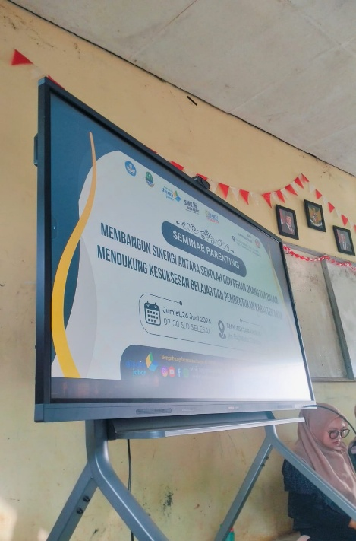
Rencana Pekan Depan
KEGIATAN DILUAR TUPOKSI TUGAS
Nama |  |  |  | Dokumentasi

Yang Membuat,

Chietha Dwi Gusdiar, S.Pd

LAPORAN KINERJA PEKANAN TENAGA PENDIDIKAN DAN KEPENDIDIKAN
SMK ASYSAAKIRIN

Nama : Chietha Dwi Gusdiar, S.Pd.
Jabatan/Tugas : Wali Kelas X Pemasaran
Tanggal : 22 s/d 26 Juni 2026
No | Hari/Tanggal | Kegiatan | Hambatan dikelas | Analisis Tindak Lanjut | Dokumentasi
1 | Senin, 22 Juni 2026 | Mengkonfirmasi kehadiran kelas X PM via jalur pribadi (Whatsapp) | - | - | -
2 | Selasa, 23 Juni 2026 | Mengkonfirmasi kehadiran kelas X PM | - | - | -
3 | Rabu, 24 Juni 2026 | Mengkonfirmasi kehadiran kelas X PM via jalur pribadi (Whatsapp) | - | - | -
4 | Kamis, 25 Mei 2026 | Mengkonfirmasi kehadiran kelas X PM via jalur pribadi (Whatsapp) | - | - | -
5 | Jumat, 26 Mei 2026 | Pembagian raport | - | - | -
Rencana Kegiatan Pekan Depan
KEGIATAN DILUAR TUPOKSI TUGAS

Yang Membuat,

Chietha Dwi Gusdiar, S.Pd.

